Бизнес-Требования
к Автоматизированной системе
управления операционными рискам Банка

- Введение
  - Описание проекта
Разработка программного обеспечения для автоматизации системы управления рисками в Банке. Программа будет предоставлять инструменты для учета и классификации событий операционного риска (ОР), мониторинг ключевых индикаторов рисков, создание отчетов и интеграция с другими системами Банка.
  - Цели и ожидания
Целью проекта является повышение эффективности управления рисками в Банке через автоматизацию процессов учета, анализа и отчетности по рискам. Ожидается улучшение оперативности принятия управленческих решений и сокращение временных затрат на административные процессы.
Система должна удовлетворять рекомендации Базельского комитета по банковскому надзору (Базель III) и требованиям Национального Банка Кыргызской Республики.
  - Целевая аудитория
Программное обеспечение будет использоваться сотрудниками Банка, включая руководителей, риск-менеджеров и риск-координаторов, для учета анализа и управления рисками, а также администраторами системы для распределения прав доступа.

- Требования
  - Функциональные требования
- Авторизация пользователей с использованием их доменных учетных записей в Active Directory.
- Учет и классификация событий операционного риска:
- с возможностью группировки событий ОР по источнику, причине возникновения риска.
- с последующей декомпозицией по всем возможным измерениям, такими как вид риска, источник риска, направление бизнеса и другие.
- возможность включение дополнительных классификаций, видов рисков.
- возможность дополнять, корректировать связанные справочники.
- Мониторинг ключевых индикаторов риска (КИР)
- Создание и обновление Карты рисков
- Проведение анкетирования и самооценки по рискам
- Генерация отчетов и аналитики по рискам (формат .xlsx, .pdf). Система должна предоставлять возможность построения отчетных форм по основным объектам системы на разные периоды и даты, Расчет сумм фактических и возможных убытков, потерь за период.
- Формирование мероприятий по воздействию на риск и мониторинг их исполнения.
- Интеграция с системами банка (ЦФТ, JIRA Outlook). Карточка события операционного риска должна заполнятся:
- по проводкам из АБС по недостачам и излишкам в кассе или в банкомате
- по инцидентам (сбои) в информационных системах из JIRA
- по сообщениям из Outlook
- Ведение истории изменения по карточке риска.
- Система должна иметь возможность назначать задачи (делегировать) индивидуальным пользователям, а также и их группам. Также направлять уведомления/напоминания через Outlook сотрудникам, которым делегирована задача
- Блок Администрирования должен обеспечить возможности для распределения прав доступа к системе и организации администрирования.
  - Нефункциональные требования
- Безопасность данных и соответствие нормативным требования
- Высокая доступность и производительность системы
- Интуитивно понятный интерфейс с единой формой и цветовой стандартизацией
- Локализация на русском языке (с возможностью в будущем довить кыргызский язык)
- Корректный синтаксис и дизайн элементов пользовательского интерфейса
  - Миграция данных из АБС
В рамках проекта должна быть выполнена миграция накопленных данных (единоразовая загрузка данных из внешних источников):
- база событий операционного риска (в формате Excel)

- Описание Бизнес-процесса
  - Учет и классификация событий операционного риска
- Выявление событий ОР осуществляется на постоянной основе подразделениями Банка.
- Регистрация события ОР в системе может происходить автоматизированным способом (в случае если настроена интеграция с ИТ системой) и ручным вводом в базу данных ОР.
- При выявлении события ОР работник Банка проводит первичную регистрацию события в системе и вводит необходимую информацию о событии операционного риска, в частности:
- дата и время, когда событие ОР произошло;
- описание события операционного риска;
- вид операционного риска в соответствии с загруженным справочником;
- подразделение Банка, в котором произошло событие операционного риска;
- подразделение Банка, выявившее событие операционного риска;
- причину возникновения события ОР;
- тип события операционного риска в соответствии с загруженным справочником;
- категорию источника возникновения события в соответствии с загруженным справочником;
- направление деятельности и наименование бизнес-процесса в соответствии с Классификатором;
- предварительные меры, направленные на уменьшение негативного влияния операционного риска и их статус
- и другие данные, для примера текущая форма ввода прилагается (см п.5.3.)
- Информация направляется Риск-менеджерам.
- Риск-менеджер анализируют полученную информацию, запрашивает уточняющие сведения для классификации события, при необходимости может возвратить карточку события сотруднику, который завел событие в систему.
- Риск-менеджер после полной классификации и установления уровня потерь принимает решение о необходимости регистрации события в отчет ОР (чек-бокс или меняет состояние события).
- В случае, если по событию операционного риска требуется план мероприятий по его устранению / недопущению повторения события в будущем, риск-менеджер совместно с рабочей группой по событию ОР (при необходимости) формирует меры, направленные на уменьшение негативного влияния операционного риска. План мероприятий согласуется с руководителями сотрудников, которым делегированы задачи. После согласования плана мероприятий, поручения направляются уполномоченным сотрудникам на исполнение. До исполнения сформированного плана действий событие не может считаться закрытым.
  - Мониторинг ключевых индикаторов риска (КИР)
  - Проведение анкетирования и самооценки по рискам

- Сроки поставки
  - Срок поставки MVP 2 месяца
  - Срок тестирования и доработки 1 месяц
  - Ввод в продуктовую эксплуатацию через 3 месяца с начала проекта
  - Срок поддержки до 12 месяцев

- Приложения
  - Форма отчета НБКР (прилагается)
  - Справочники
  - Виды деятельности
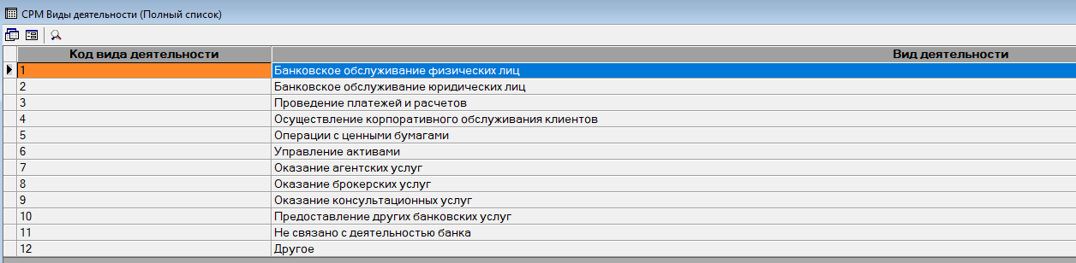
  - Виды событий, инцидентов
  - Виды платежных систем
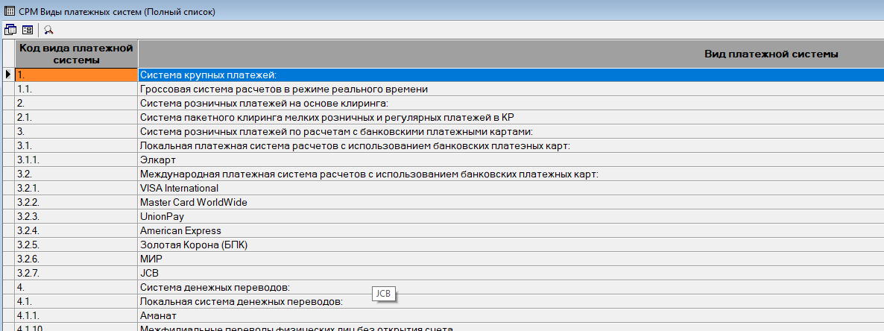
  - Категории событий
  - Метод управления риск-событием
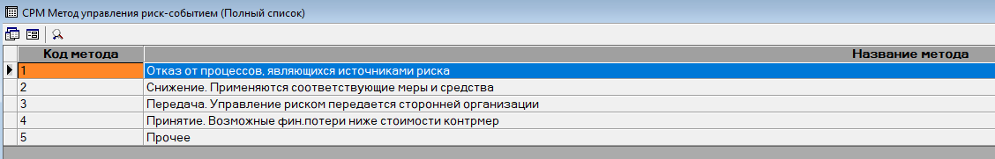
  - Статусы исполнения контрольных мер
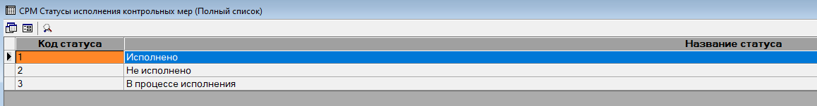
  - Типы операционных событий
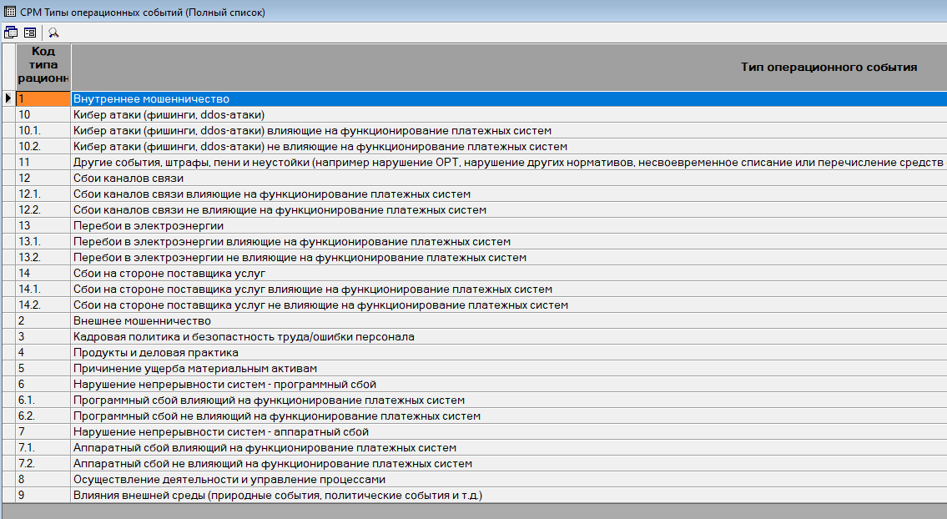
  - Уровень риска
    - уровень влияния на деятельность банка
    - уровень влияния на репутацию
    - уровень влияния на финансы
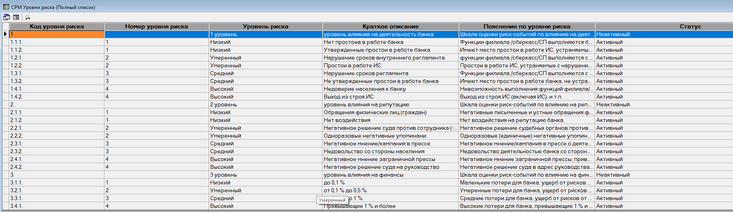
  - Подразделения

  - Для примера «Форма ввод риск события» в текущей версии
